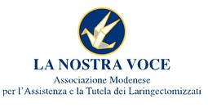

L'Associazione Modenese LA NOSTRA VOCE per la tutela e l'assistenza dei laringectomizzati è una associazione di volontariato che opera sul territorio provinciale dal 1968.

CHI SIAMO
Presidente: Sig. Claudio Dugoni
Vice - Presidente: Sig. Vittorio Marchetti

Counseling e sostegno psicologico pre, intra e post operatorio al paziente e alla famiglia;

COSA FACCIAMO

Immediata assistenza domiciliare post dimissione per le prime medicazioni rese necessarie dall'intervento di laringectomia fino all'auto gestione della stomia;

prosecuzione delle visite domiciliari con fini di sostegno psicologico;
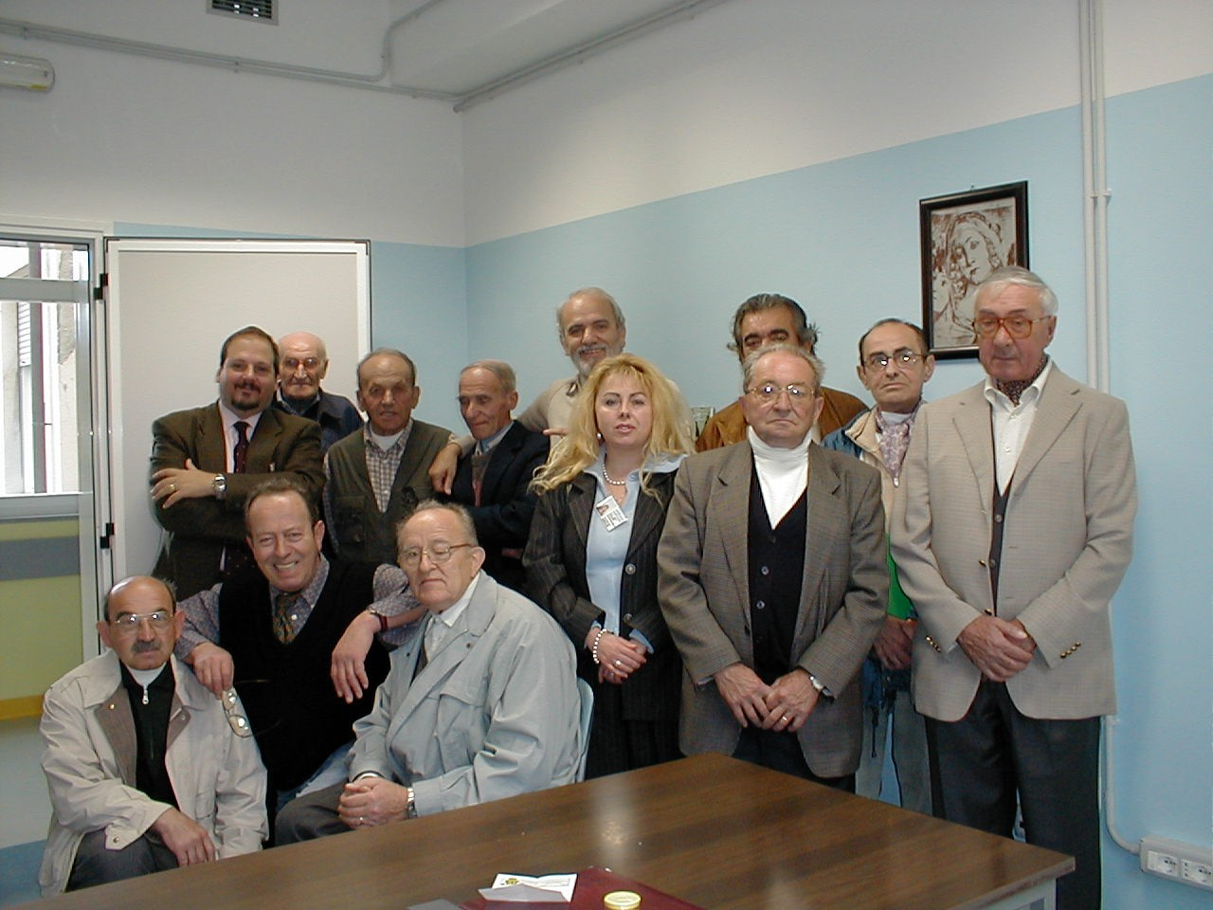

avvio alla rieducazione fonetica di gruppo con personale volontario buon parlante;

attività mirata di rieducazione fonetica per singoli pazienti con logopedista;

assistenza domiciliare ai pazienti in fase critica avanzata di malattia.
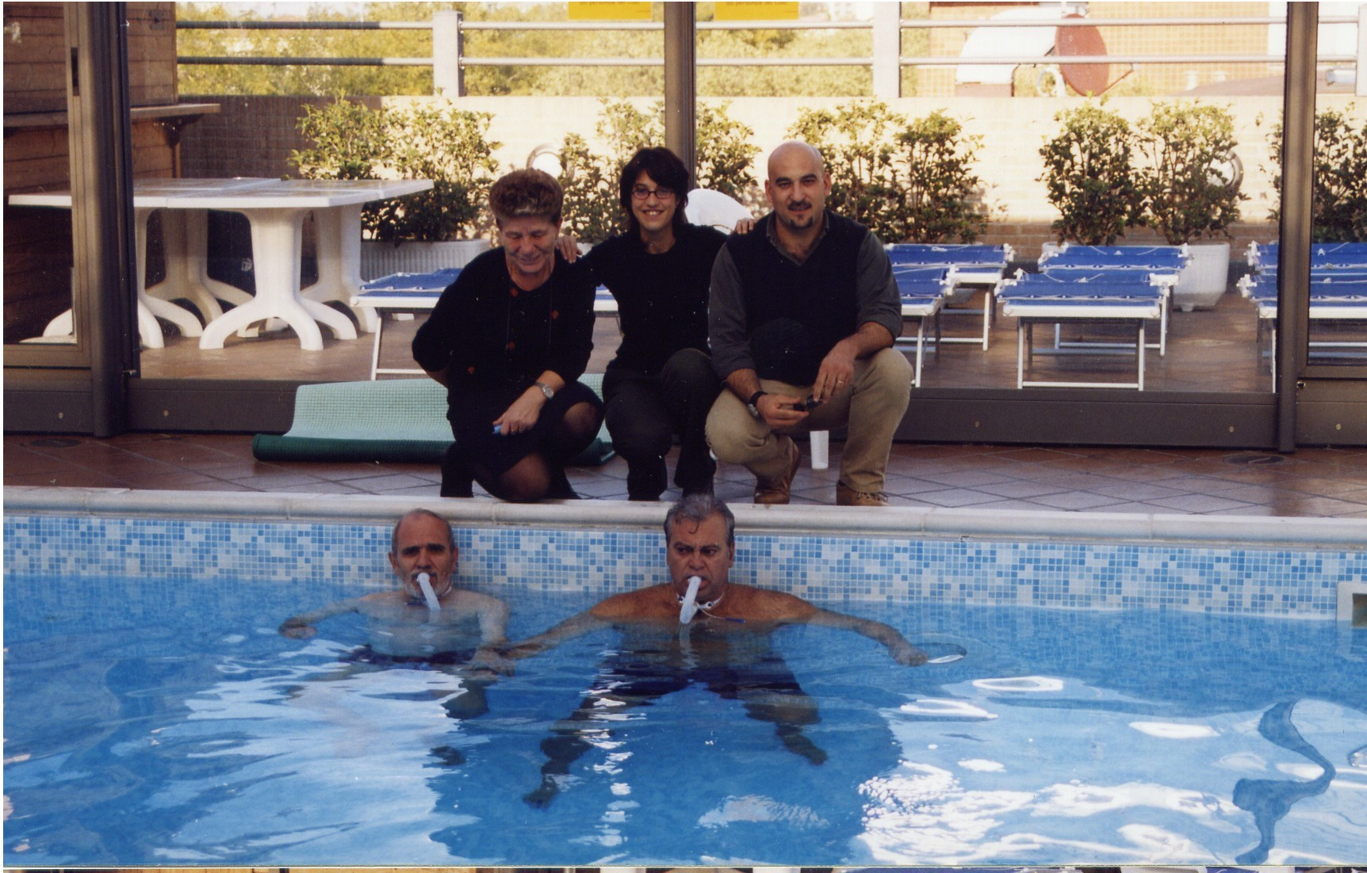

Corsi di riabilitazione e ginnastica funzionale con brevetto nazionale per terapie in acqua.

assistenza burocratica per il disbrigo di pratiche di invalidità e accompagnamento.

Supporto alla ricerca per patologia correlata.

Aggiornamento costante a carattere scientifico e tecnico;

Attività di reinserimento sociale;

Attività di prevenzione di fumo e alcool e agenti inquinanti ambientali.

Sede e Segreteria: via Cialdini, 4 – Modena

SEDE

Tel/fax 059.826431 – e-mail: lanostravoce @ inwind.it

PER DONAZIONI

Monte dei Paschi di Siena – v.le Trento Trieste, Modena
c/c 211 ABI 1030 CAB 12900

